Консультация для родителей на тему:
«Физическая культура в семье».

Данный материал предназначен для родителей дошкольников, воспитателей.
Цель: Убедить родителей в необходимости физических упражнений в домашних условиях.

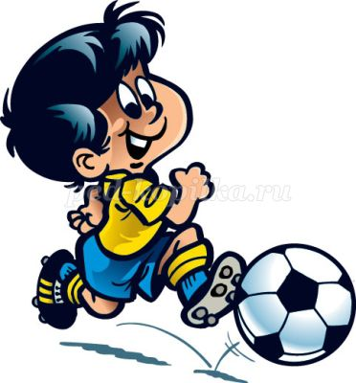

Все родители хотят, чтобы их дети росли здоровыми, сильными и крепкими. Однако, они часто забывают о том, что хорошие физические данные обусловлены в первую очередь двигательной активностью ребенка, что помимо достижения определенного роста и веса он должен быть ловким, подвижным и выносливым.
Чем более крепким здоровьем и хорошими физическими данными мы вооружим наших детей в младенчестве и дошкольный период, тем лучше они потом приспособятся к новым социальным условиям.
Забота о формировании двигательных навыков ребенка, о достижении необходимого уровня ловкости, быстроты сил и других качеств является первоочередной задачей матери и отца еще задолго до поступления ребенка в школу.
Физическое воспитание – составная часть интеллектуального, нравственного и эстетического воспитания ребенка.

Когда начинать заниматься?

Основным периодом занятий родителей с детьми является возраст от 2 до 6 лет. Но и после 6 лет не следует прекращать занятия в семье, хотя в этом возрасте появляются и другие возможности для физического развития ребенка – в культурно-прос- | 
ветительских учреждениях, в спортивных обществах, где ребенок занимается под руководством специалиста.
Сколько заниматься?

Возможность включать в распорядок дня совместные занятия одного из родителей с ребенком существует почти всегда.
Рекомендую папам это ответственное занятие взять на себя. Необходимо уделить ребенку ежедневно хотя бы несколько минут. Постарайтесь определить оптимальное время дня для занятий в режиме вашей семьи и затем придерживайтесь его.
Прежде всего, следует соблюдать принцип систематичности, чтобы ребенок постепенно привыкал к занятиям, чтобы они стали для него ежедневной потребностью.
Продолжительность занятий родителей с ребенком различна, она зависит от возраста ребенка, от наличия свободного времени.
Утренние занятия обладают тем преимуществом, что сразу после сна «разминаются» мышцы тела, улучшается кровообращение в тканях. Во время зарядки выполняются легкие и уже знакомые упражнения. Продолжительность утренних занятий не более 10 минут.
Упражнения перед ужином – наиболее частая форма совместных занятий, так как родители, как правило, дома и хотя бы один из них может заниматься с ребенком. В этот период есть время для упражнений, формирующих правильную осанку.
Необходимо знать, что продолжительность занятий с детьми 2-х – 3-х лет – 10-15 минут; 4-х лет 20 минут; 5-ти – 6-ти лет 25-30 минут; с 7-ми лет до 45 минут.
После ужина заниматься с детьми физкультурой не рекомендуется: интенсивная двигательная деятельность после еды вредна (это касается любого времени суток), кроме того, после физических упражнений дети трудно засыпают.
Как заинтересовать ребенка
заниматься физкультурой?

Здорового ребенка не нужно заставлять заниматься физкультурой – он сам нуждается в движении и охотно выполняет все новые и новые задания. Ни в коем случае не следует принуждать ребенка к выполнению того или иного движения или превращать занятие в скучный урок.
Прекрасно, если вы ободрите ребенка похвалой, удивитесь тому, какой он крепкий, ловкий, сильный, сколько он уже умеет.
Пробудить у ребенка интерес к занятиям поможет также демонстрация его умений перед остальными членами семьи или же его сверстниками. Так постепенно у ребенка развивается уверенность в своих силах и стремление упражняться дальше, осваивать новые, более сложные движения.
Старшим дошкольникам кроме похвал, поощрением для них может служить и убедительное объяснение, почему так необходимо заниматься физкультурой: чтобы он не был похож на медвежонка, чтобы его не перегоняли другие дети, чтобы он скорее научился плавать, чтобы у него была правильная красивая осанка и мягкая походка и так далее.

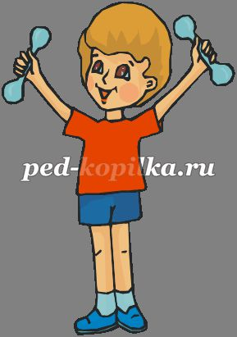 | Подружившись с физкультурой,  гордо смотрим мы вперед!  Мы не лечимся микстурой –  Мы здоровы целый год!

Материал подобрала и оформила Казаринова Е.В.

